РЕЗУЛЬТАТИ
відбіркового туру ІІ (міського) етапу Всеукраїнської учнівської олімпіади з правознавства

ЧЕЧЕЛІВСЬКИЙ РАЙОН
ПРОТОКОЛ
відбіркового туру олімпіади з правознавства
9 клас. Всього учасників 19

№ | П.І.Б. учня | Навчальний заклад | Клас. Дата народження | К-сть балів | Призове місце | ПІБ вчителя
1 | Гавриш Анастасія Романівна | СЗШ №15 | 9-А | 33 | ІІ | Чернобай Н.А.
 |  |  | 19.10.2002
2 | Роговий Костянтин Олександрович | СЗШ №15 | 9-В | 28 |  | Чернобай Н.А.
 |  |  | 17.01.2003
3 | Волошин Дмитро Антонович | СЗШ №31 | 9-А | 25 |  | Петрушина Н.М.
 |  |  | 17.12.2002
4 | Оруджова Марія Ельманівна | СЗШ №32 | 9 | 36,5 | І | Кузнєцова Л.В.
 |  |  | 14.03.2003
5 | Шихова Наталія Вячеславівна | СЗШ №34 | 9-Б | 36 | ІІ | Шерстюк Н.М.
 |  |  | 24.06.2003
6 | Гончаров Артем Юрійович | СЗШ №34 | 9-Б | 31 | ІІІ | Шерстюк Н.М.
 |  |  | 19.04.2003
7 | Шихалієв Гадір  Аріф огли | СЗШ №34 | 9-Б | 16 |  | Шерстюк Н.М.
 |  |  | 01.02.2003
8 | Демішев Микита Олегович | СЗШ №46 | 9-Б | 29 | ІІІ | Борисова О.В.
 |  |  | 07.02.2003
9 | Грабко Костянтин Максимович | СЗШ №46 | 9-Б | 14,5 |  | Борисова О.В.
 |  |  | 31.01.2003
10 | Бабаєва Діана Гасимівна | СЗШ №62 | 9-А | 35 | ІІ | Пелюх Л.В.
 |  |  | 05.09.2002
11 | Розуваєва Анастасія | СЗШ №62 | 9-А | 38 | І | Пелюх Л.В.
 |  |  | 25.01.2003
12 | Вовк Дмитро | СЗШ №62 | 9-А | 23 |  | Пелюх Л.В.
 |  |  | 23.01.2003
13 | Леонідов Єгор | СЗШ №62 | 9-А | 26 |  | Пелюх Л.В.
 |  |  | 05.04.2002
14 | Снобко Альона Олегівна | НВК №65 | 9 | 30 | ІІІ | Лисенко Л.І.
 |  |  | 19.02.2003
15 | Кириєвський Кирило Романович | СЗШ №89 | 9-А | 29,5 | ІІІ | Свириденко Н.О.
 |  |  | 29.09.2002
16 | Агеєва Крістіна Олегівна | СЗШ №101 | 9-Б | 22 |  | Запорожченко К.В.
 |  |  | 26.05.2003
17 | Карімов Назарій Владиславович | СЗШ №120 | 9-А | 24,5 |  | Пирипилиця В.М.
 |  |  | 29.07.2002
18 | Корнєєва Олександра Петрівна | СЗШ №120 | 9-А | 28,5 | ІІІ | Пирипилиця В.М.
 |  |  | 06.10.2002
19 | Пілішко Мирослава Максимівна | СЗШ №120 | 9-А | 24 |  | Пирипилиця В.М.
 |  |  | 11.07.2003

ПРОТОКОЛ
відбіркового туру олімпіади з правознавства
10 клас. Всього учасників 9

№ | П.І.Б. учня | Навчальний заклад | Клас. Дата народження | К-сть балів | Призове місце | ПІБ вчителя
1 | Сагайдак Владислав Миколайович | СЗШ №6 | 10-А | 43 | І | Стельмах О.Г.
 |  |  | 13.01.2001
2 | Слупачик Владислав Сергійович | СЗШ №6 | 10-Б | 33 |  | Стельмах О.Г.
 |  |  | 29.10.2001
3 | Сліпко Олександр Ігорович | СЗШ №6 | 10-Б | 19 |  | Стельмах О.Г.
 |  |  | 31.03.2002
4 | Кречетова Олена  Сергіївна | СЗШ №15 | 10-Б | 40 | ІІ | Чернобай Н.А.
 |  |  | 03.06.2001
5 | Чернишов Даниіл Сергійович | СЗШ №31 | 10-А | 28,5 |  | Петрушина Н.М.
 |  |  | 18.03.2001
6 | Солодовнікова  Юлія В`ячеславівна | СЗШ №51 | 10-А | 39 | ІІІ | Дроботюк Т.А.
 |  |  | 19.05.2002
7 | Козачук Кирило Валерійович | СЗШ №89 | 10-А | 36 | ІІІ | Свириденко Н.О.
 |  |  | 10.11.2000
8 | Наконечна Валерія Валеріївна | СЗШ №89 | 10-А | 39,5 | ІІ | Свириденко Н.О.
 |  |  | 17.01.2002
9 | Силинчук Андрій Олександрович | СЗШ №101 | 10-А | 38 | ІІІ | Запорожченко К.В.
 |  |  | 05.04.2002

ПРОТОКОЛ
відбіркового туру олімпіади з правознавства
11 клас. Всього учасників 5

№ | П.І.Б. учня | Навчальний заклад | Клас. Дата народження | К-сть балів | Призове місце | ПІБ вчителя
1 | Опекаловська Дар'я Олексіївна | СЗШ №31 | 11-МІ | 47 | І | Шведов О.Є.
 |  |  | 24.04.2001
2 | Безугла  Маргарита Сергіївна | СЗШ №51 | 11-А | 36 |  | Дроботюк Т.А.
 |  |  | 09.11.2001
3 | Москаленко Артур Нвєрович | СЗШ №89 | 11-Б | 42 | ІІІ | Свириденко Н.О.
 |  |  | 14.04.2001
4 | Кашинський Нікіта Павлович | СЗШ №89 | 11-Б | 47 | І | Свириденко Н.О.
 |  |  | 31.12.2000
5 | Семченков Данил Дмитрович | СЗШ №120 | 11-А | 27 |  | Пирипилиця В.М.
 |  |  | 23.09.2000

ШЕВЧЕНКІВСЬКИЙ РАЙОН
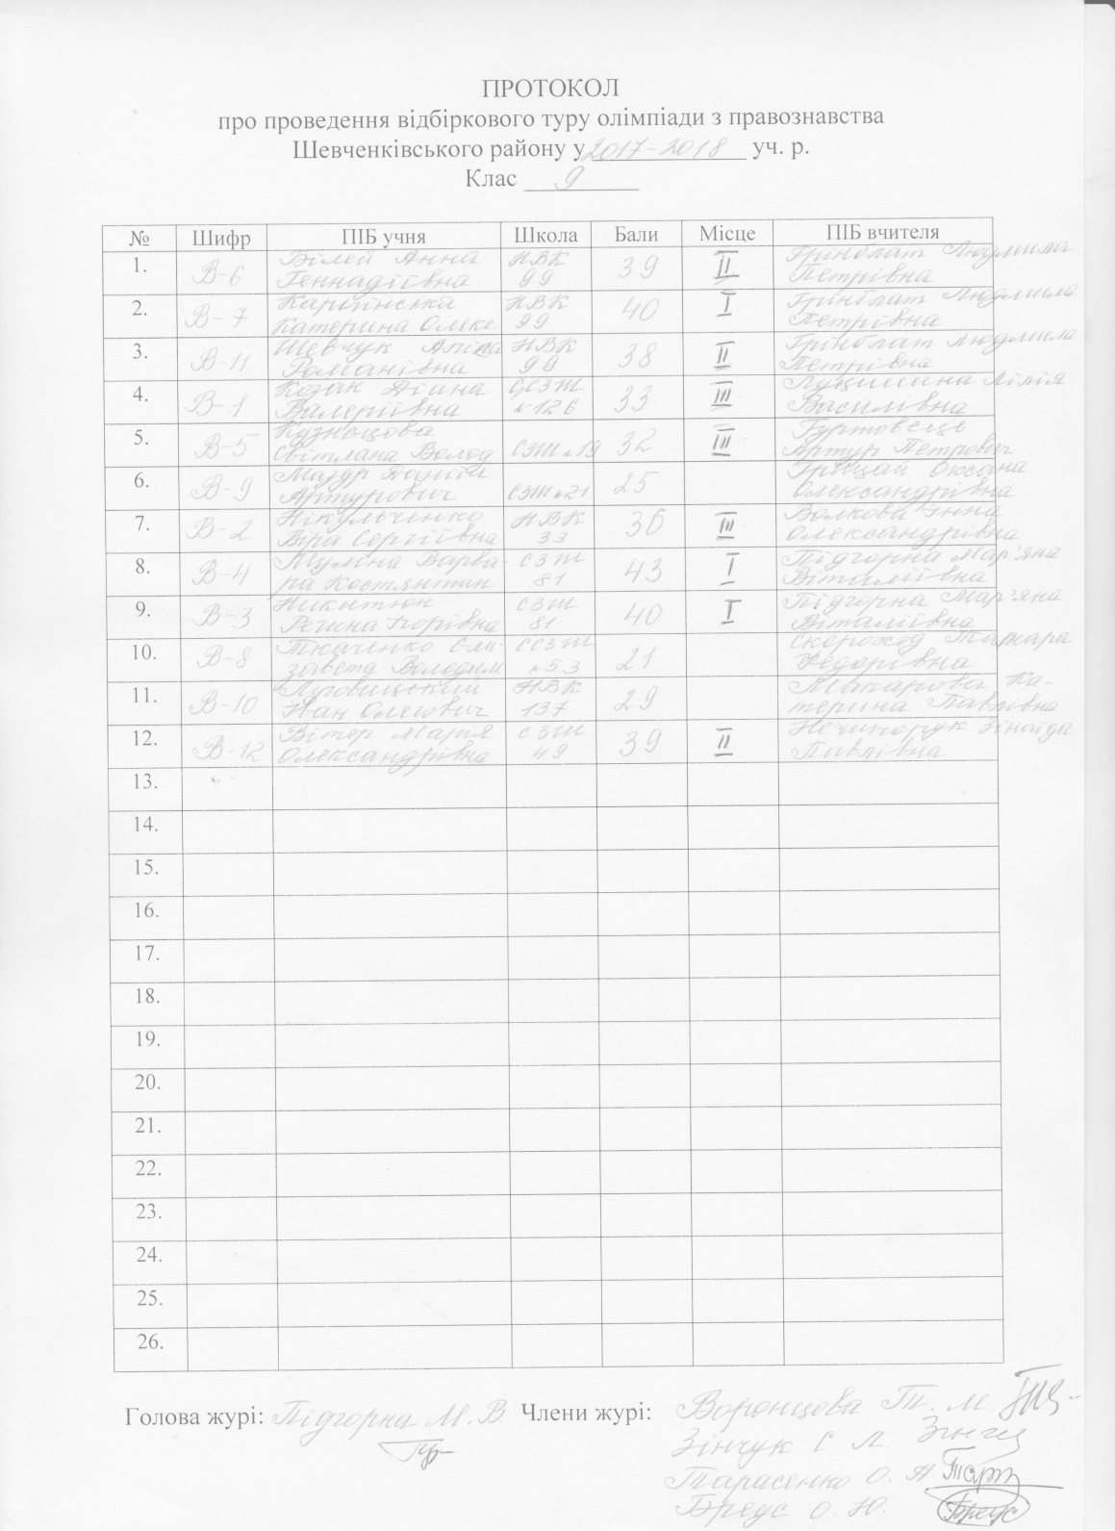

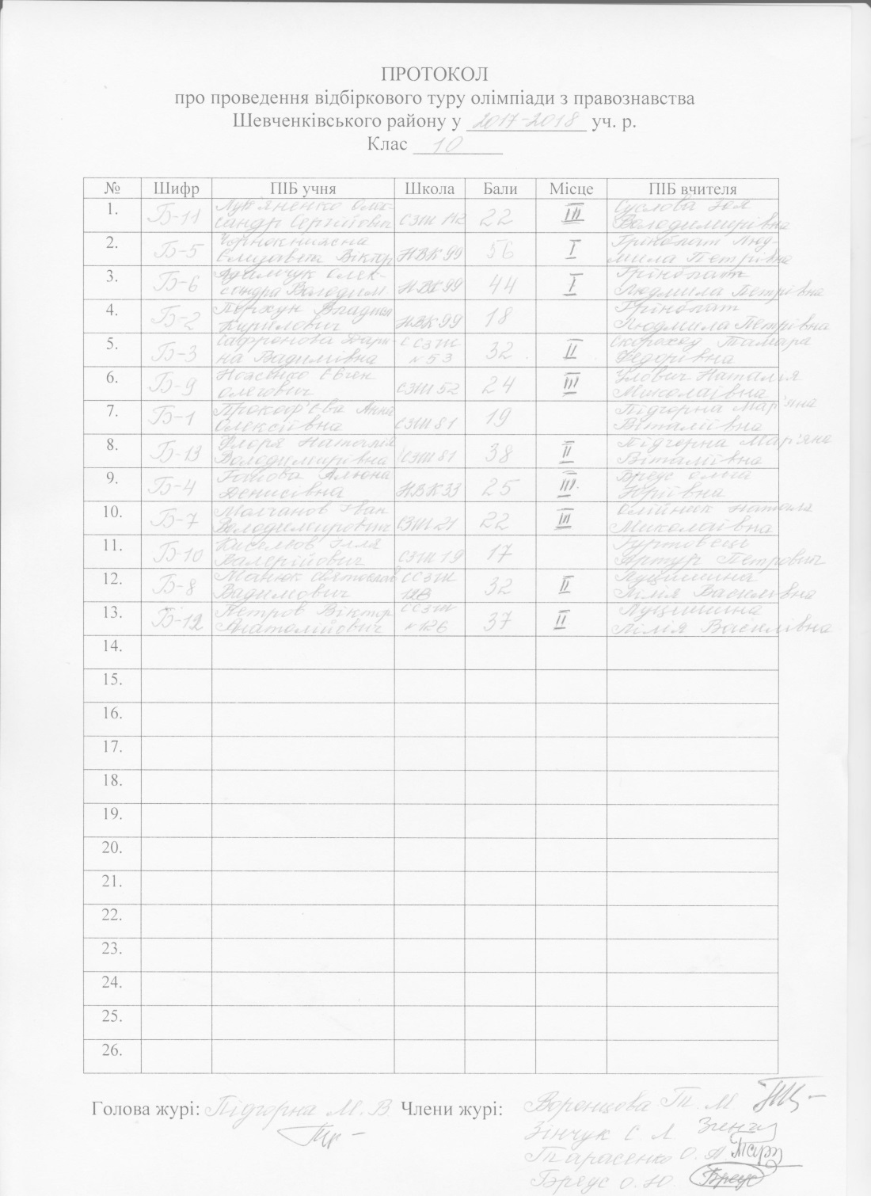
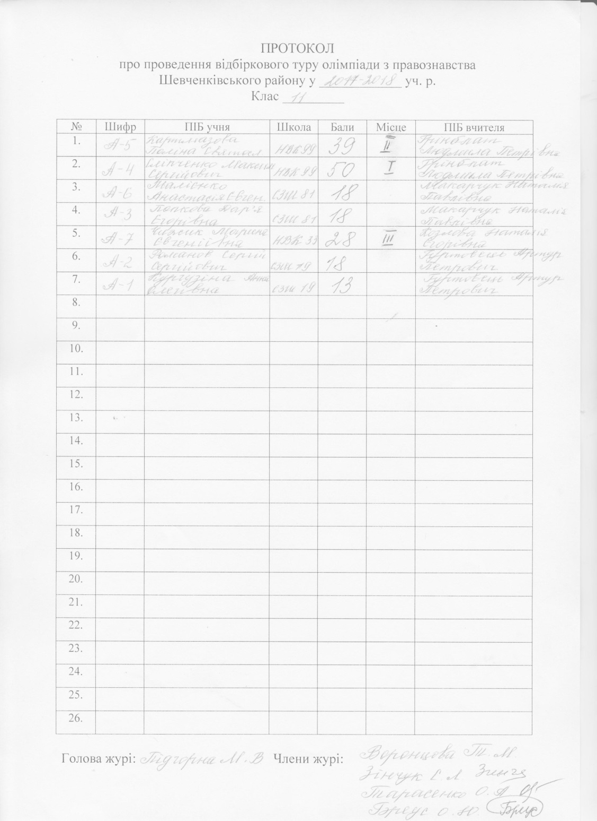

АМУР-НИЖНЬОДНІПРОВСЬКИЙ РАЙОН
Протокол
відбіркового туру II етапу Всеукраїнської олімпіади з правознавства
9 клас
№ | П.І.Б. учня | Навчальний  заклад | Кількість  балів | П.І.Б. вчителя | Призове  місце
1 | Бондаренко Сергій Сергійович | КЗО СЗШ№8 | 48 | Кравець Ольга Богданівна | І
2 | Булієнко Софія Володимирівна | КЗО СЗШ №142 | 28 | Ніколаєва Катерина Сергіївна
3 | Гатило Валерія Вадимівна | КЗО СЗШ №116 | 28 | Кармазіна Євгенія Олександрівна
4 | Дубовко Дарина Євгенівна | КЗО НВК №57 | 41 | Забірна Жанна Борисівна | ІІ
5 | Золотарьов Дмитро Романович | КЗО СЗШ №133 | 35 | Іванова Тамара Олександрівна | ІІ
6 | Журавель Юлія Олександрівна | ФЕЛ | 44 | Шаріпова Тетяна Володимирівна | І
7 | Купріянова Вікторія Олександрівна | КЗО НВК №57 | 45 | Забірна Жанна Борисівна | І
8 | Куриленко Ірина Олександрівна | КЗО СЗШ №55 | 33 | Конько Олена Євгенівна | ІІІ
9 | Курцембаум Римма Володимирівна | КЗО НВК №131 | 23 | Овчаренко Сергій Євгенійович
10 | Лиманюк Даніїл Володимирович | КЗО СЗШ №42 | 28 | Понурко Сергій Олександрович
11 | Мандрика Лариса | КЗО НВК №115 | 22 | Утєшива Галина В`ячеславівна
12 | Матулевська Орина Романівна | ФЕЛ | 34 | Шаріпова Тетяна Володимирівна | ІІІ
13 | Нечаєва Катерина Едуардівна | КЗО СЗШ№44 | 37 | Медвідь Тетяна Романівна | ІІ
14 | Орловська Вікторія Віталіївна | КЗО СЗШ№134 | 21 | Касьяненко Тетяна Олександрівна
15 | Пшенішнюк Катерина Сергіївна | КЗО СЗШ №56 | 22 | Кравченко Роман Олександрович
16 | Романовська Анастасія Олександрівна | КЗО СЗШ №142 | 28 | Ніколаєва Катерина Сергіївна
17 | Рябич Данило Владиславович | КЗО СЗШ №43 | 28 | Зарічна Ганна Василівна
18 | Сафонова Єлізавета Володимирівна | КЗО СЗШ№134 | 20 | Касьяненко Тетяна Олександрівна
19 | Сич Валерія Сергіївна | КЗО СЗШ №142 | 22 | Ніколаєва Катерина Сергіївна
20 | Тищенко Вікторія Андріївна | КЗО СЗШ №86 | 28 | Пекішєва Марина Валеріївна
21 | Фісун Наталія | КЗО НВК №115 | 17 | Утєшива Галина В`ячеславівна
22 | Шевченко Юрій | КЗО СЗШ№133 | 30 | Іванова Тамара Олександрівна | ІІІ
23 | Шостакова Діана Сергіївна | КЗО СЗШ№114 | 18 | Горяна Валентина Миколаївна

Протокол
відбіркового туру II етапу Всеукраїнської олімпіади з правознавства
10 клас
№ | П.І.Б. учня | Навчальний  заклад | Кількість  балів | П.І.Б. вчителя | Призове  місце
1 | Білик Олександра Олександрівна | ФЕЛ | 59 | Шаріпова Тетяна Володимирівна | І
2 | Васюченко Марина Ігорівна | КЗО СЗШ №142 | 19,5 | Ніколаєва Катерина Сергіївна
3 | Волкова Дар’я Андріївна | КЗО СЗШ№8 | 34,5 | Кравець Ольга Богданівна | ІІІ
4 | Вербицька Катерина В’ячеславівна | КЗО СЗШ №26 | 13 | Фурсова Олександра В’ячеславівна
5 | Гаценко Кирило Віталійович | КЗО СЗШ №43 | 17,5 | Зарічна Ганна Василівна
6 | Дубова Інна Сергіївна | КЗО НВК №115 | 56 | Утєшива Галина В`ячеславівна | ІІ
7 | Єрохін Артем Олегович | КЗО СЗШ №142 | 22,5 | Ніколаєва Катерина Сергіївна
8 | Жила Марина Євгенівна | КЗО СЗШ №26 | 29,5 | Фурсова Олександра В’ячеславівна
9 | Крауз Денис Олександрович | КЗО СЗШ №142 | 34 | Ніколаєва Катерина Сергіївна | ІІІ
10 | Кузьменко Валерія Борисівна | ФЕЛ | 58,5 | Шаріпова Тетяна Володимирівна | ІІ
11 | Муклухо Марія Олексіївна | КЗО СЗШ №55 | 17,5 | Конько Олена Євгенівна
12 | Остапюк Микита Володимирович | КЗО СЗШ №56 | 30 | Кравченко Роман Олександрович
13 | Пилипенко Дар’я Сергіївна | КЗО СЗШ№44 | 37 | Медвідь Тетяна Романівна | ІІІ
14 | Прілоус Еліна Андріївна | КЗО СЗШ №26 | 11 | Фурсова Олександра В’ячеславівна
15 | Пуздря Микола Вікторович | КЗО НВК №131 | 58,5 | Ярило Алла Миколаївна | ІІ
16 | Сухобрус Ірина Євгенівна | КЗО СЗШ№114 | 19,5 | Горяна Валентина Миколаївна
17 | Теличко Аліна Денисівна | КЗО СЗШ № 134 | 15 | Медяник Вадим Юрійович
18 | Фалько Валерія Іванвна | КЗО НВК №131 | 59 | Ярило Алла Миколаївна | І
19 | Чайка Аліна Ігорівна | КЗО СЗШ №42 | 36 | Понурко Сергій Олександрович | ІІІ
20 | Чумак Яна Сергіївна | КЗО СЗШ №86 | 32 | Пекішєва Марина Валеріївна | ІІІ

Протокол
відбіркового туру II етапу Всеукраїнської олімпіади з правознавства
11 клас
№ | П.І.Б. учня | Навчальний  заклад | Кількість  балів | П.І.Б. вчителя | Призове  місце
1 | Васецька Анастасія Владиславівна | КЗО СЗШ №43 | 32 | Зарічна Ганна Василівна | ІІІ
2 | Войтов Ярослав В’ячеславович | КЗО НВК №57 | 47 | Забірна Жанна Борисівна | ІІ
3 | Головін Данило Володимирович | КЗО НВК №57 | 28 | Забірна Жанна Борисівна
4 | Гончарук Анастасія Михайлівна | КЗО НВК №115 | 51,5 | Утєшива Галина В`ячеславівна | І
5 | Ещенко Владислав Вадимович | КЗО СЗШ № 134 | 20 | Медяник Вадим Юрійович
6 | Кулик Андрій Михайлович | КЗО СЗШ № 134 | 23 | Медяник Вадим Юрійович
7 | Манжула Данило Костянтинович | КЗО СЗШ №55 | 21,5 | Конько Олена Євгенівна
8 | Хандрига Олександр Олександрович | КЗО СЗШ №86 | 21,5 | Пекішєва Марина Валеріївна
9 | Черевик Марія Дмитрівна | КЗО СЗШ №43 | 35 | Зарічна Ганна Василівна | ІІІ
10 | Хребто Дмитро Романович | КЗО НВК №115 | 24 | Утєшива Галина В`ячеславівна
11 | Шумська Анастасія Іванівна | КЗО НВК №131 | 49,5 | Скорик Наталя Володимирівна | ІІ
12 | Юрченко Анна Іллівна | ФЕЛ | 50,5 | Шаріпова Тетяна Володимирівна | І

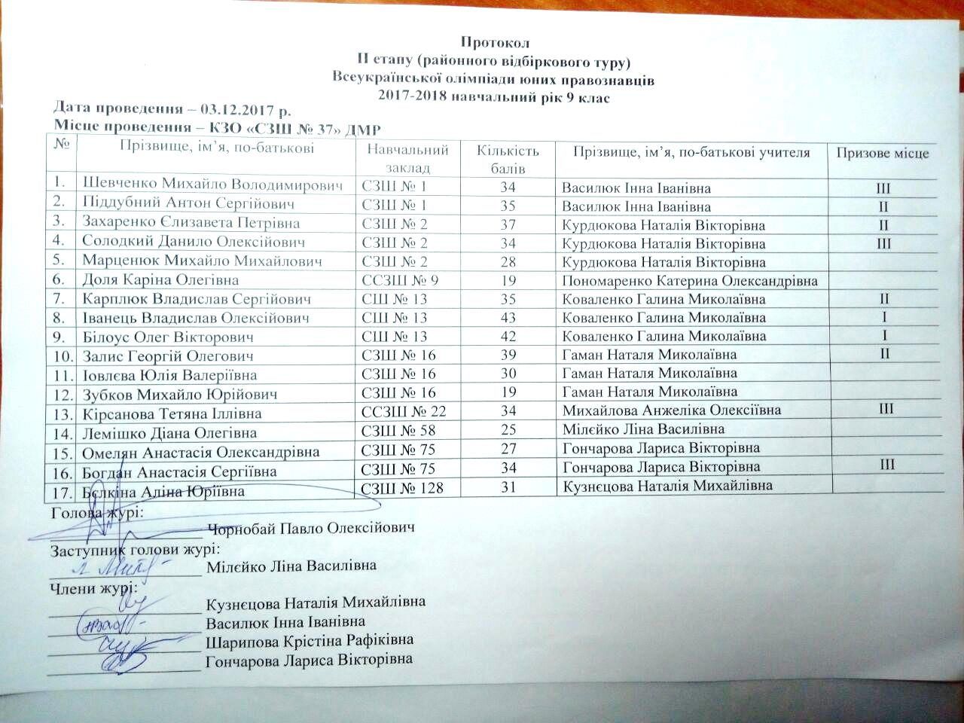
ЦЕНТРАЛЬНИЙ РАЙОН
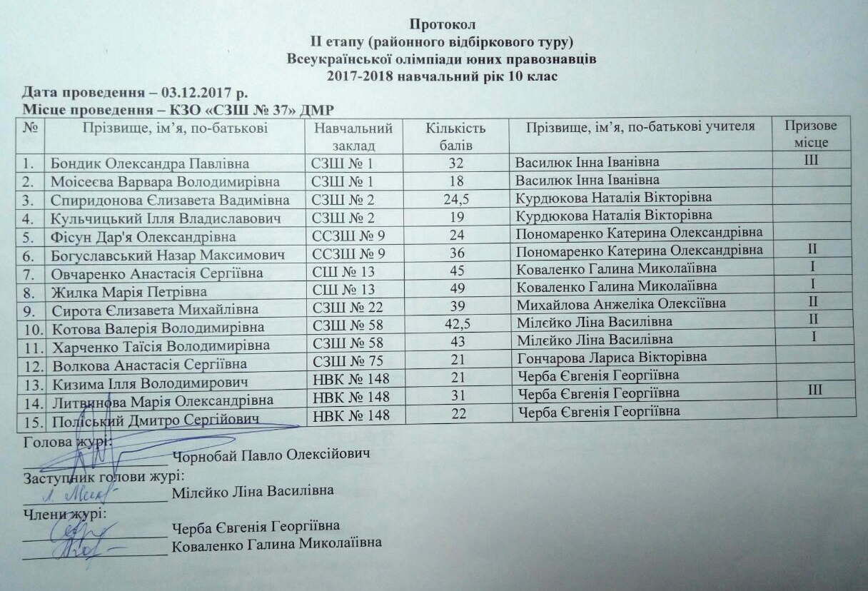

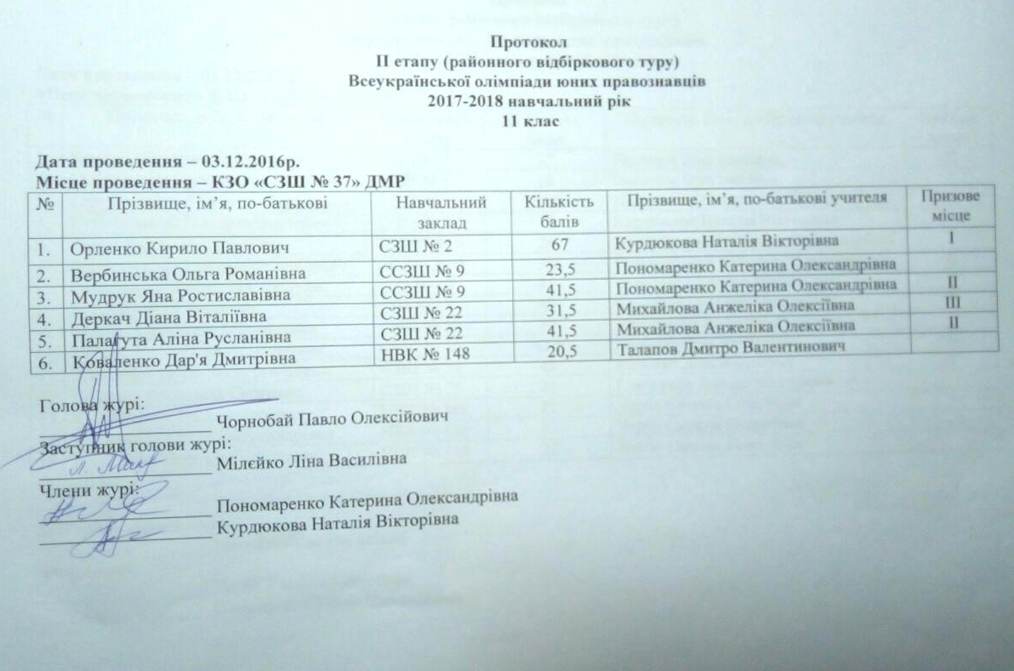

ІНДУСТРІАЛЬНИЙ РАЙОН
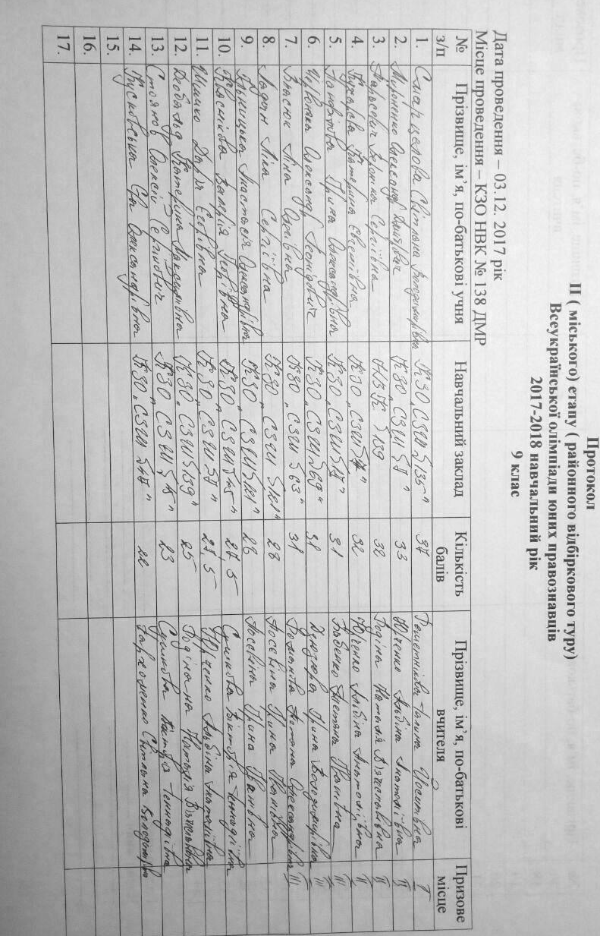

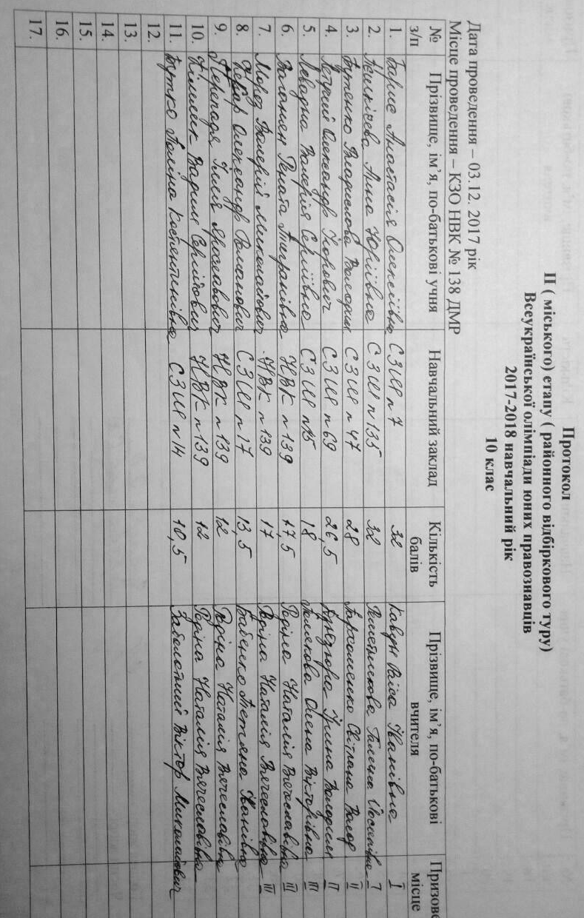

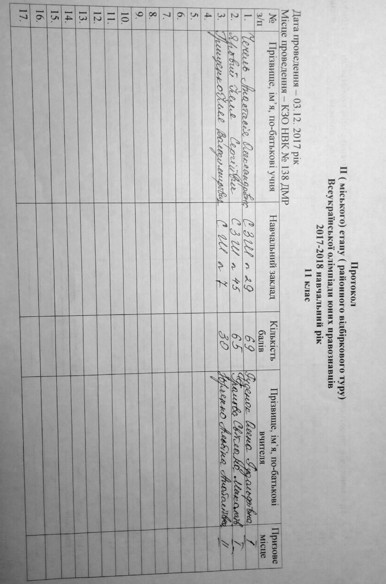

НОВОКОДАЦЬКИЙ РАЙОН

Протокол
Відбіркового туру ІІ (міського) етапу Всеукраїнської олімпіади з правознавства
9 клас
№ | ПІБ учня | Дата народження | Середній навчальний заклад | шифр | завдання |  |  |  | Всього балів | місце | ПІБ учителя
 |  |  |  |  | 1 | 2 | 3 | 4
1 | Пащенко Анастасія Миколаївна | 16.10.03 | Гімназія № 1 | А - 24 | 56 | 19 | 18.5 |  | 42.5 | І | Антоненко Ніна Миколаївна
2 | Григор Анастасія Вадимівна | 02.01.03 | СЗШ № 74 | А - 6 | 5 | 12 | 8 |  | 25 |  | Андрієнко Аліна Василівна
3 | Прудко Анастасія Ігорівна | 20.03.03 | НВК № 59 | А -18 | 3 | 14 | 9 |  | 26 |  | Кравченко Євген Олександрович
4 | Коробова Тетяна Сергіївна | 16.06.03 | НВК № 59 | А -23 | 0 | 13 | 0 |  | 13 |  | Кравченко Євген Олександрович
5 | Байдіна Дарина Русланівна | 13.10.02 | СЗШ № 85 | А -13 | 2 | 19 | 14.5 |  | 35.5 | ІІІ | Абакумова Олександра Олександрівна
6 | Герасимова Анна Валентинівна | 19.03.03 | СЗШ № 85 | А -14 | 4 | 19 | 12.5 |  | 35.5 | ІІІ | Абакумова Олександра Олександрівна
7 | Сумарокова Катерина Іванівна | 26.12.02 | СЗШ № 143 | А - 5 | 3 | 16 | 10.5 |  | 29.5 | ІІІ | Петренко Наталія Вікторівна
8 | Подтинкова Анна Денисівна | 28.05.03 | СЗШ № 97 | А - 16 | 4 | 17 | 17.5 |  | 38.5 | ІІ | Векленко Юлія Валеріївна
9 | Хоменко Дмитро Ігорович | 08.11.02 | СЗШ № 132 | А - 22 | 2 | 16 | 8.5 |  | 26.5 |  | Шаповал Євген Валерійович
10 | Чорнобай Юлія Олександрівна | 25.12.02 | СЗШ № 50 | А-3 | 1 | 14 | 0 |  | 15 |  | Довганенко Роман Олександрович
11 | Стані шевська Даяна Ігорівна | 21.02.03 | НВК № 106 | А -10 | 4 | 17 | 8 |  | 29 | ІІІ | Гаврюшина Олена Миколаївна
12 | Кравчук Олена Романівна | 01.11.02 | СЗШ № 96 | А -2 | 3 | 15 | 6 |  | 24 |  | Шелюжко Микола Вікторович
13 | Біжко Роман Сергійович | 16.07.02 | НВК № 103 | А- 9 | 3 | 14 | 2 |  | 19 |  | Жакуліна Вікторія Борисівна
14 | Крук Валерія Володимирівна | 01.06.03 | СЗШ № 5 | А-8 | 4 | 15 | 16 |  | 35 | ІІІ | Кудрявцева Олена Миколаївна
15 | Денисюк Аліна Віталіївна | 13.12.02 | СЗШ № 5 | А -21 | 3 | 16 | 8.5 |  | 27.5 |  | Кудрявцева Олена Миколаївна
16 | Скубицький Дмитро Олександрович | 04.03.03 | СЗШ № 94 | А -17 | 3 | 10 | 1.5 |  | 14.5 |  | Дмитренко Тетяна Володимирівна
17 | Самойленко Валерія Сергіївна | 09.01.03 | СЗШ № 77 | А- 1 | 4 | 14 | 6.5 |  | 24.5 |  | Грушко Ірина Олександрівна
18 | Ярміш Ксенія Віталіївна | 06.12.03 | СЗШ № 54 | А -4 | 4 | 19 | 14 |  | 37 | ІІ | Яворська Катерина анатоліївна
19 | Ростовський Роман Олександрович |  | СЗШ № 105 | А -12 | 5 | 14 | 15.5 |  | 34.5 | ІІІ | Ростовський Олександр Володимирович
20 | Семесенко Альона Геннадіївна | 04.06.02 | СЗШ № 84 | А-7 | 2 | 14 | 11 |  | 27 |  | Кудрявцева Олена Миколаївна
21 | Шкуратько Наталія Євгенівна | 13.02.03 | СЗШ № 84 | А- 15 | 3 | 16 | 6 |  | 25 |  | Кудрявцева Олена Миколаївна
22 | Хмиленко Катерина Михайлівна |  | ССЗШ № 141 | А -20 | 2 | 18 | 12 |  | 32 | ІІІ | Орусова Тамара Олексіївна
23 | Огородніков Ярослав Олександрович | 26.11.02 | НВК № 36 | А -19 | 0 | 16 | 1 |  | 17 |  | Атаманенко Сергій Вікторович
24 | Норенко Єва Валеріївна | 19.02.03 | СЗШ № 91 | А -11 | 2 | 18 | 7 |  | 27 |  | Харченко О.О.

Протокол
Відбіркового туру ІІ (міського) етапу Всеукраїнської олімпіади з правознавства
10 клас
№ | ПІБ учня | Дата народження | Середній навчальний заклад | шифр | завдання |  |  |  | Всього балів | місце | ПІБ учителя
 |  |  |  |  | 1 | 2 | 3 | 4
1 | Гладких Анастасія Павлівна | 09.11.02 | СЗШ № 91 | Б-6 | 9 | 5 | 3 | 0 | 17 |  | Харченко О.О.
2 | Ярошенко Олександра Василівна | 29.11.02 | СЗШ № 91 | Б -7 | 10 | 9 | 3 | 3 | 25 |  | Харченко О.О.
3 | Містян Марія Юріївна | 23.09.02 | НВК № 36 | Б -17 | 6 | 7 | 1 | 5 | 19 |  | Атаманенко Сергій Вікторович
4 | Белич Дарина Олегівна | 19.04.02 | НВК № 36 | Б-14 | 5 | 7 | 3 | 3 | 18 |  | Атаманенко Сергій Вікторович
5 | Одноволенко Анжеліка Сергіївна |  | ССЗШ № 141 | Б-11 | 9 | 10 | 10 | 6 | 35 | ІІ | Орусова Тамара Олексіївна
6 | Вакуленко Катерина Сергіївна | 05.02.02 | СЗШ № 124 | Б-15 | 7 | 7 | 3 | 5 | 22 |  | Колодій Віктор Олександрович
7 | Черба Оксана Михайлівна | 29.06.02 | СЗШ № 105 | Б-13 | 6 | 7 | 2 | 0 | 15 |  | Ростовський Олександр Володимирович
8 | Голуб Дмитро Олексійовия | 11.11.02 | СЗШ № 54 | Б-22 | 9 | 14 | 3 | 6 | 32 | ІІІ | Яворська Катерина Анатоліївна
9 | Ващенко Юлія Ігорівна | 17.07.02 | СЗШ № 77 | Б-10 | 8 | 7 | 3 | 0 | 18 |  | Грушко Ірина Олександрівна
10 | Кошкіна Наталія Вадимівна | 05.01.02 | СЗШ № 94 | Б-19 | 8 | 11 | 2 | 5 | 26 |  | Дмитренко Тетяна Володимирівна
11 | Книш Юлія Олександрівна | 29.06.02 | СЗШ № 5 | Б-18 | 6 | 8 | 3 | 3 | 20 |  | Кудрявцева Олена Микалаївна
12 | Головньова Ганна Михайлівна | 04.09.01 | СЗШ № 96 | Б-12 | 6 | 10 | 3 | 6 | 25 |  | Шелюжко Микола Вікторович
13 | Протас Денис Русланович | 18.07.02 | СЗШ № 96 | Б-20 | 6 | 10 | 0 | 4 | 20 |  | Шелюжко Микола Вікторович
14 | Киричок Вікторія Олександрівна | 12.09.02 | НВК № 106 | Б-5 | 5 | 5 | 2 | 5 | 17 |  | Гаврюшина Олена Миколаївна
15 | Сухорученко Станіслав Анатолійович | 07.09.01 | СЗШ № 50 | Б-16 | 6 | 8 | 0 | 2 | 16 |  | Довга ненко Роман Олександрович
16 | Корж Микита Олегович | 16.11.01 | СЗШ № 132 | Б-8 | 6 | 9 | 3 | 5 | 23 |  | Шаповал Євген Валерійович
17 | Штундер Валерія Євгеніївна | 20.03.02 | СЗШ № 97 | Б-2 | 10 | 11 | 10 | 5 | 36 | ІІ | Радкевич Віолетта Євгенівна
18 | Мироненко Артур Олександрович | 25.11.01 | СЗШ № 97 | Б-4 | 3 | 8 | 2 | 2 | 15 |  | Радкевич Віолетта Євгенівна
21 | Васильян Кнарик Рудіківна | 06.03.02 | НВК № 72 | Б-9 | 7 | 12 | 9 | 7 | 35 | ІІ | Криваніч Інна Григорівна
22 | Бендиков Олексій Дмитрович | 10.10.01 | НВК № 59 | Б-1 | 4 | 3 | 2 | 2 | 11 |  | Кравченко Євген Олександрович
23 | Копи сов Владислав Ігорович | 08.06.01 | НВК № 59 | Б-3 | 6 | 7 | 4 | 4 | 21 |  | Кравченко Євген Олександрович
24 | Корсун Анна Олександрівна | 04.11.02 | Гімназія № 1 | Б-21 | 6 | 15 | 4 | 4 | 29 | ІІІ | Антоненко Ніна Миколаївна

Протокол
Відбіркового туру ІІ (міського) етапу Всеукраїнської олімпіади з правознавства
11 клас
№ | ПІБ учня | Дата народження | Середній навчальний заклад | шифр | завдання |  |  |  | Всього балів | місце | ПІБ учителя
 |  |  |  |  | 1 | 2 | 3 | 4
1 | Ялтанець Крістіна Валеріївна | 19.05.01 | Гімназія № 1 | В - 5 | 3 | 10 | 25 |  | 38 | ІІІ | Антоненко Ніна Миколаївна
2 | Рєпіна Світлана Олегівна | 26.11.00 | СЗШ № 97 | В - 6 | 4 | 19 | 22 |  | 45 | ІІ | Векленко Юлія Валеріївна
3 | Лебідь Микита Юрійович | 26.12.99 | СЗШ № 88 | В - 1 | 4 | 15 | 3 |  | 22 |  | Москаленко Валентина Миколаївна
4 | Феоктістова Аліна Костянтинівна | 15.11.00 | НВК 3 106 | В - 3 | 3 | 15 | 7 |  | 25 |  | Гаврюшина Олена Миколаївна
5 | Завтур Анастасія Андріївна | 14.08.01 | СЗШ № 96 | В - 7 | 5 | 19 | 6 |  | 30 |  | Шелюжко Микола Вікторович
6 | Форо стін Ігор Олександрович | 15.02.01 | СЗШ № 5 | В - 8 | 4 | 14 | 11 |  | 29 |  | Кудрявцева Олена Миколаївна
7 | Стариков Євгеній Олександрович | 27.02.01 | СЗШ № 93 | В - 2 | 4 | 4 | 4 |  | 12 |  | Власова І.Р.
мм8 | Коваль Катерина Олександрівна |  | СЗШ № 105 | В - 9 | 5 | 5 | 0 |  | 10 |  | Ростовський Олександр Володимирович
9 | Матвієць Христина Леонідівна | 11.12.00 | СЗШ № 91 | В -4 | 9 | 30 | 28 |  | 67 | І | Харченко О.О.

СОБОРНИЙ РАЙОН
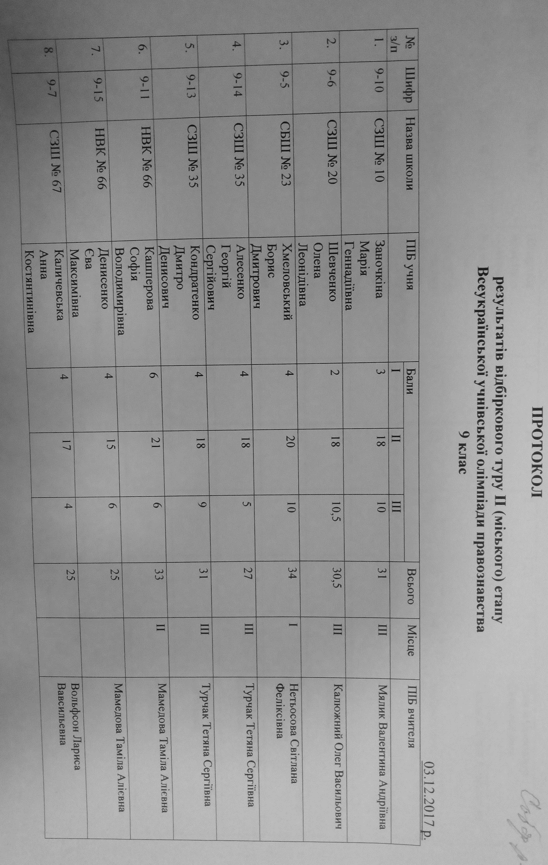

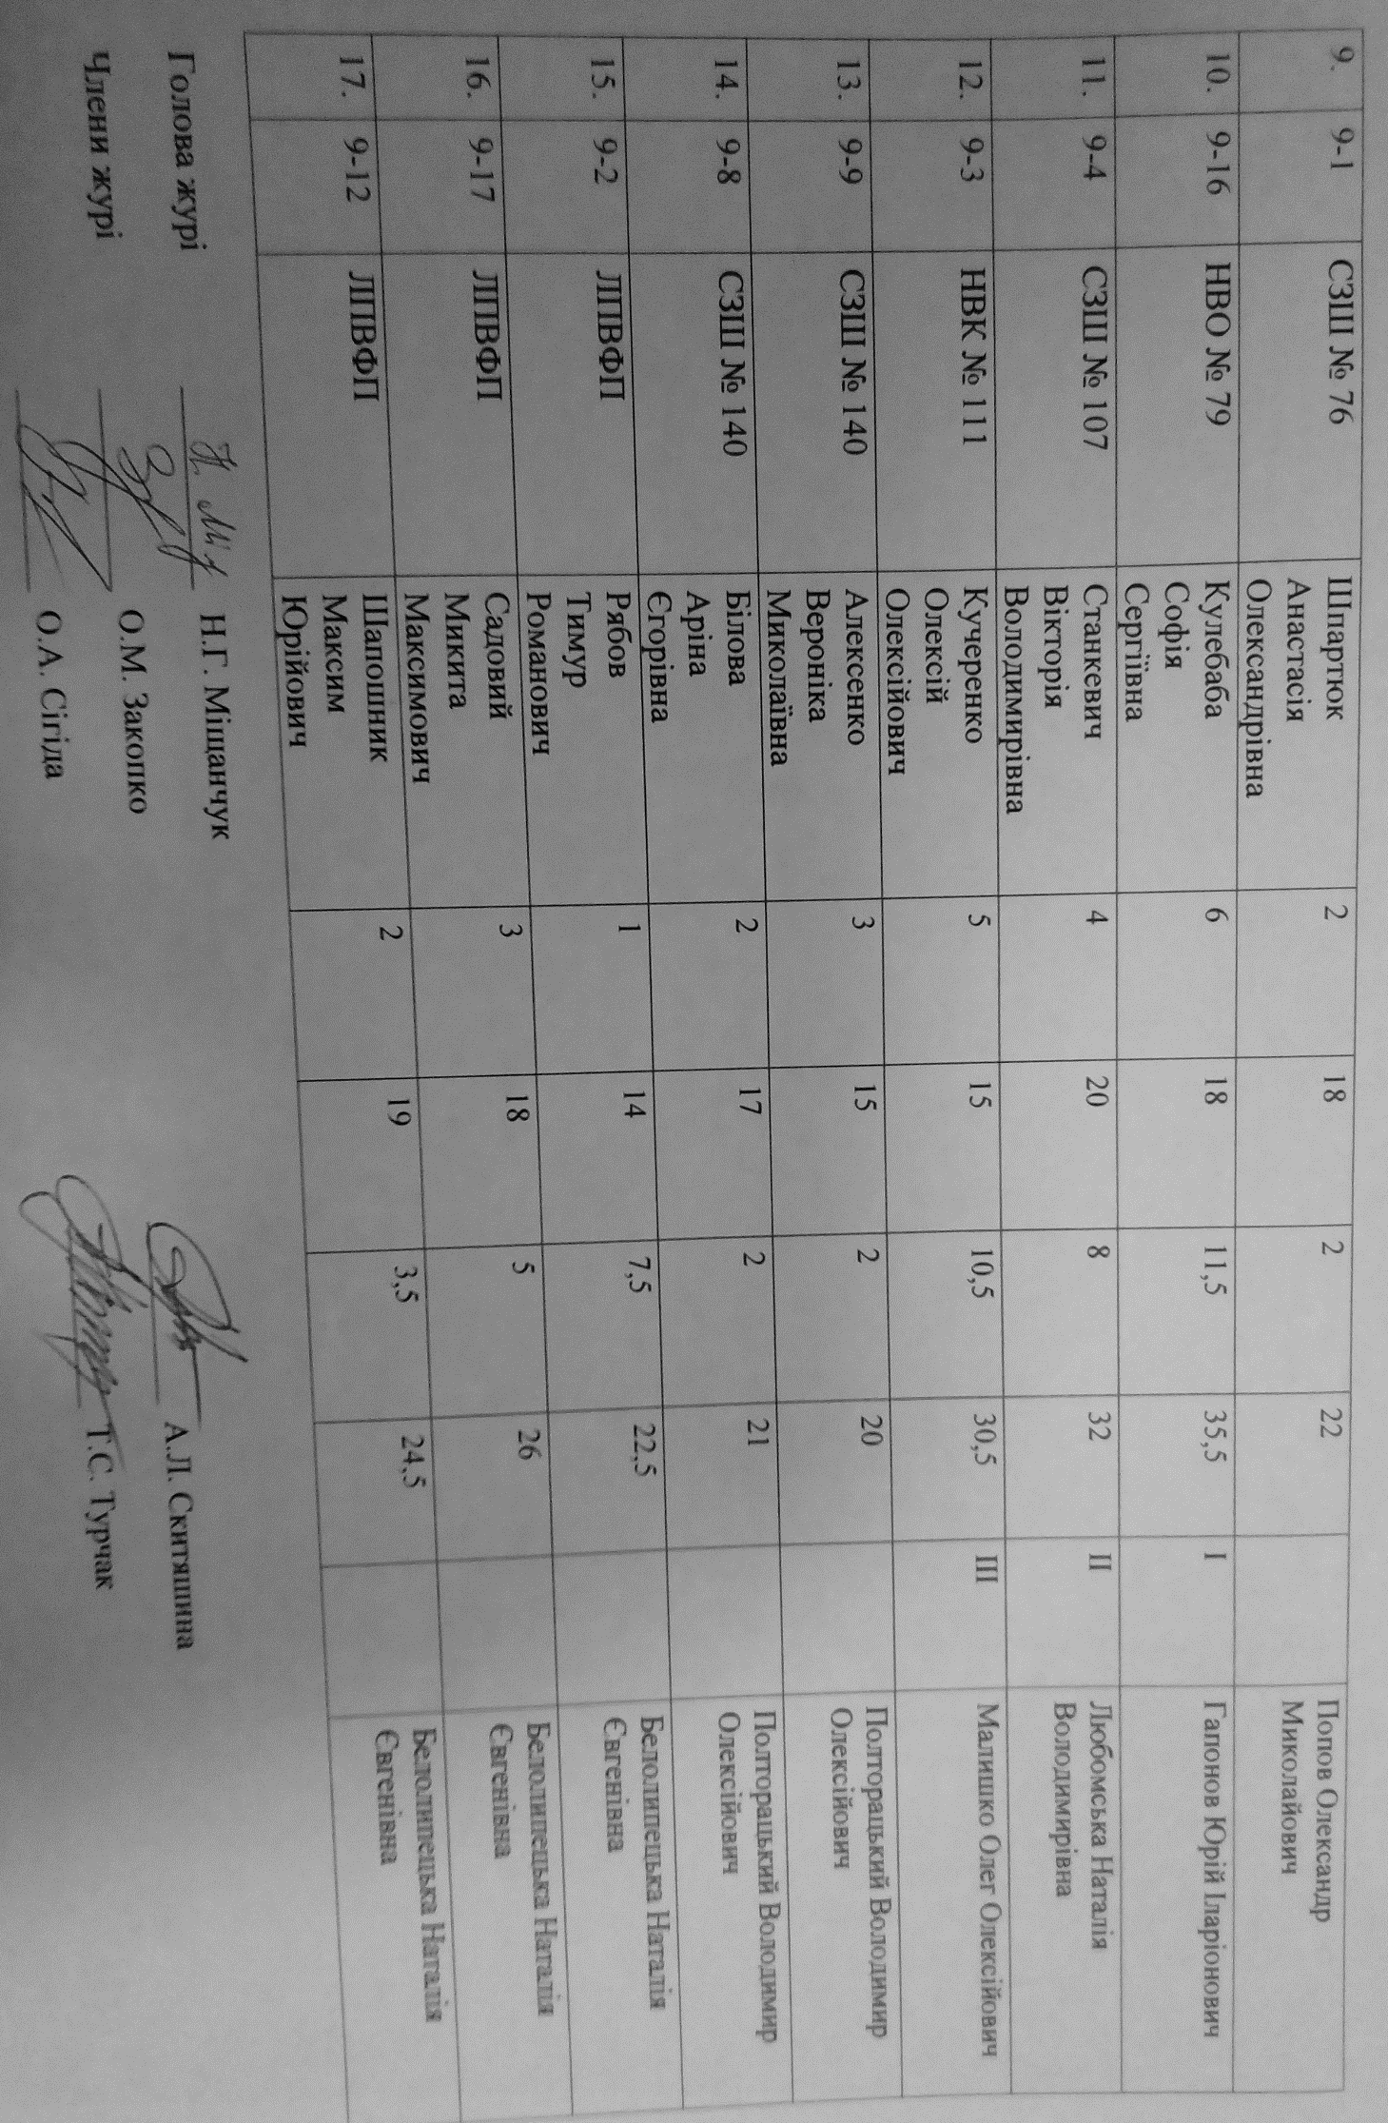

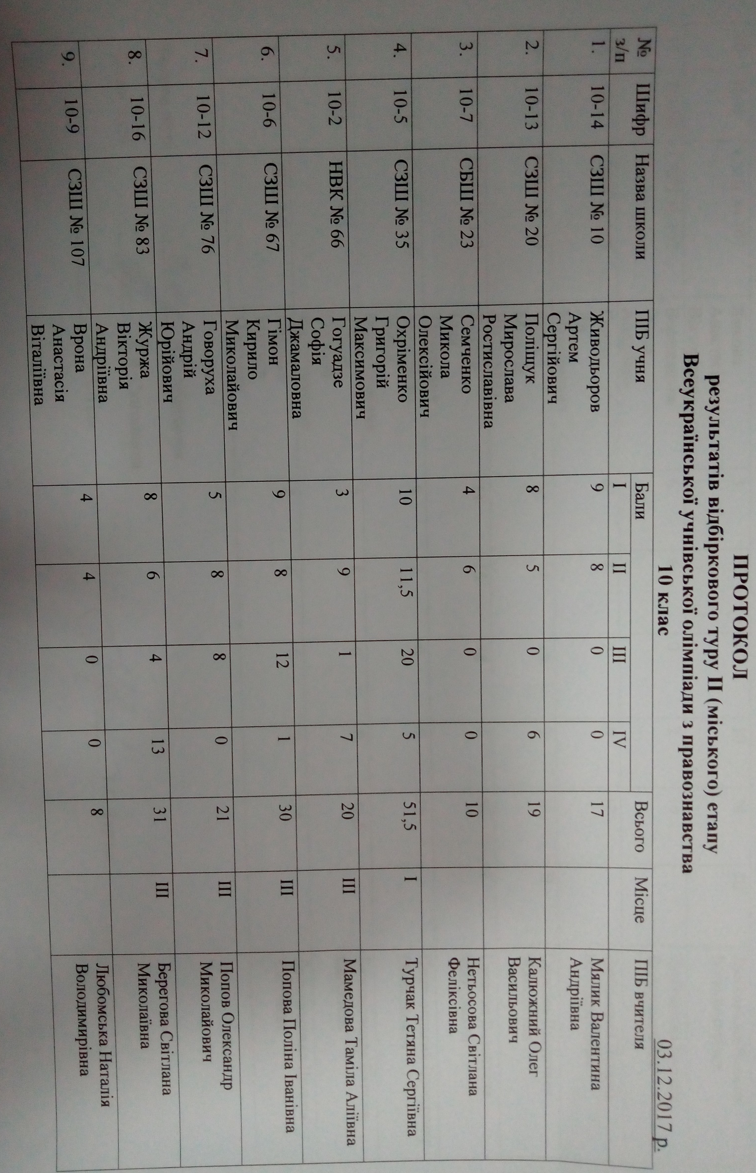
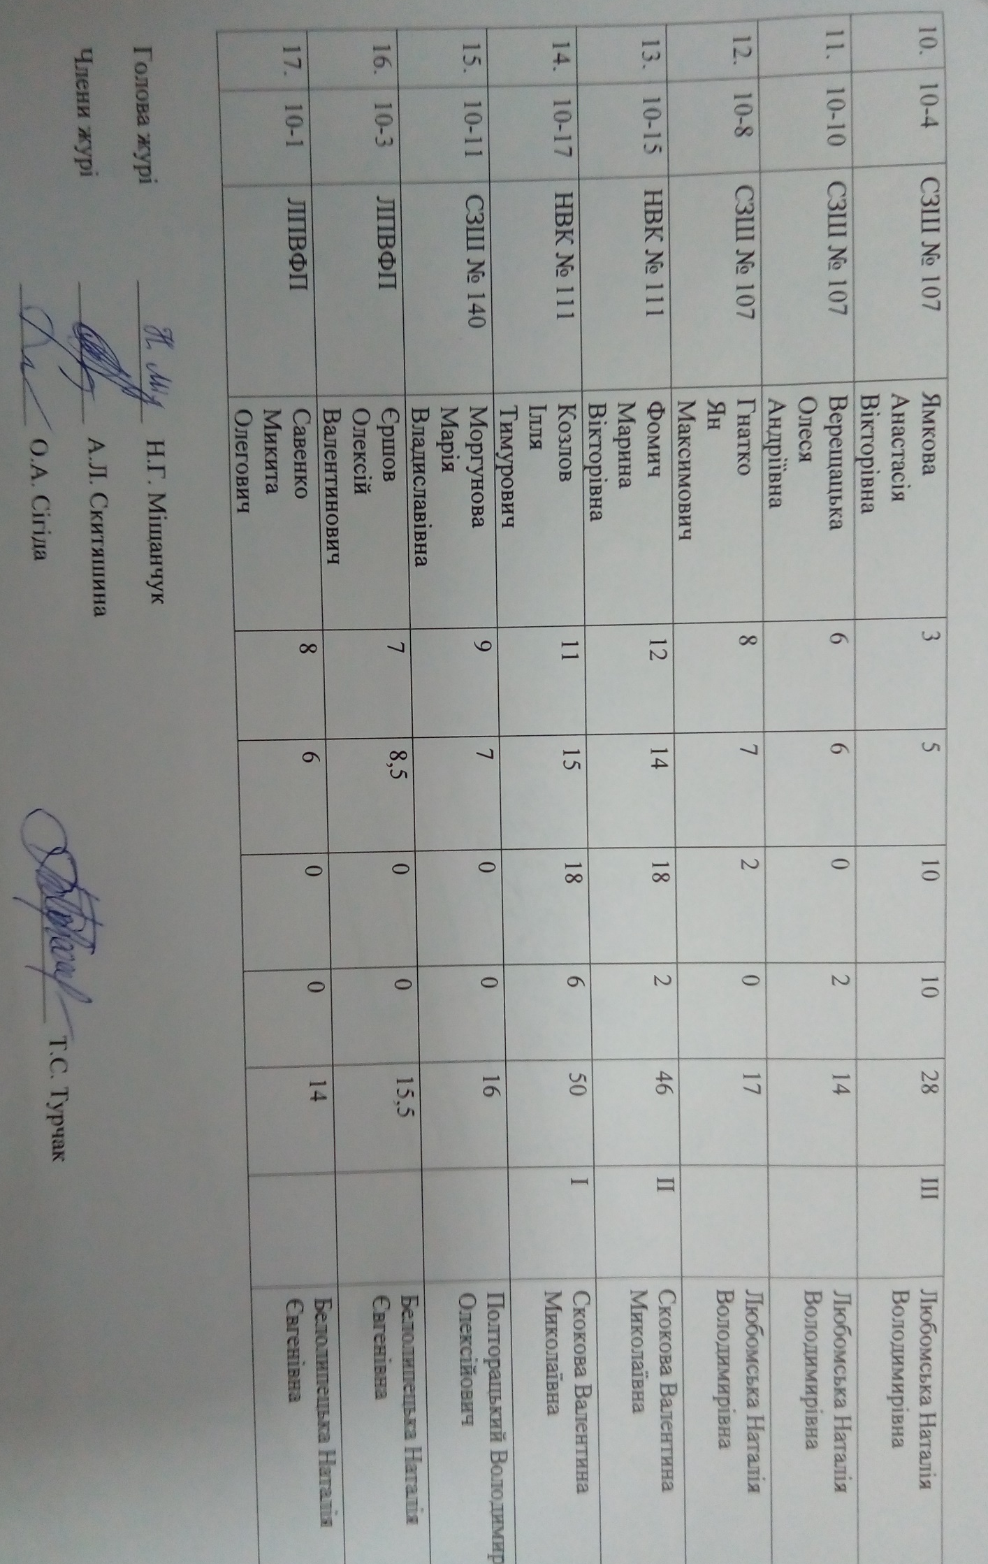
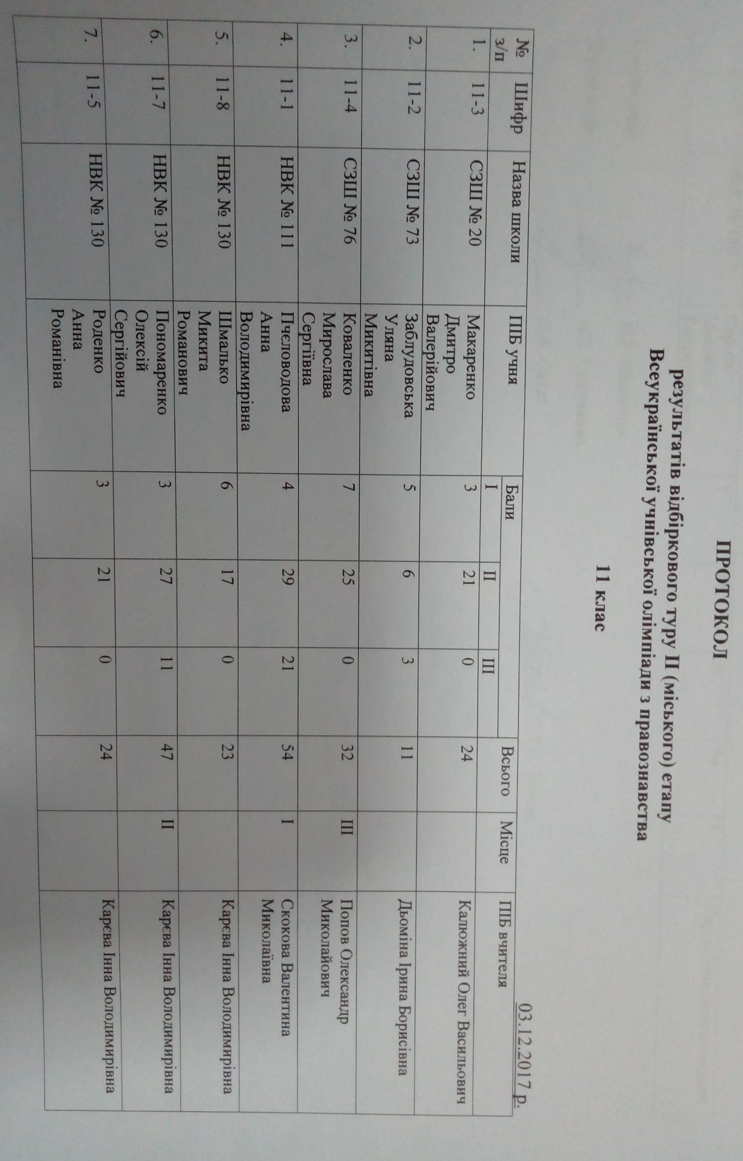

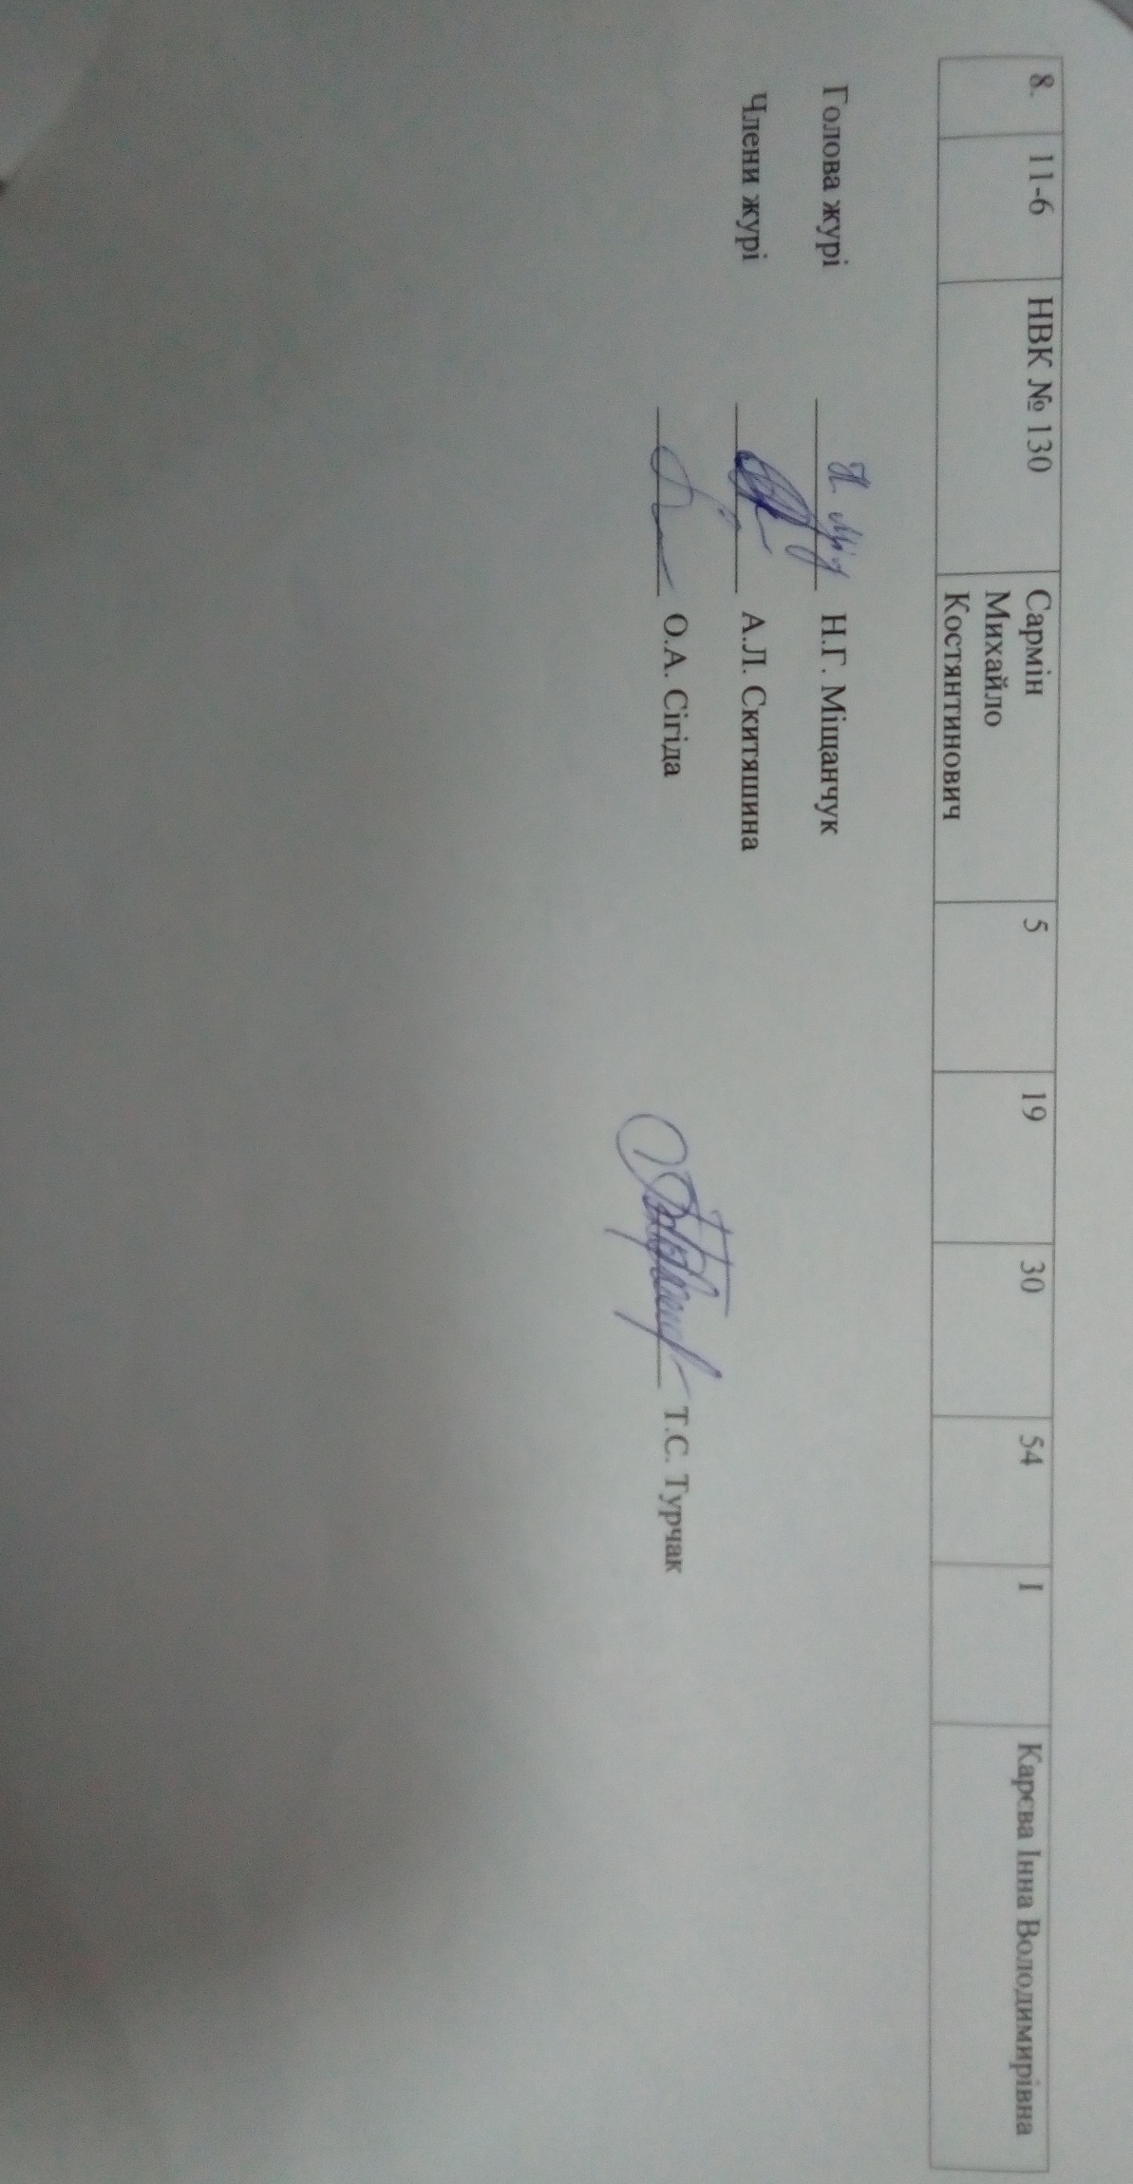

Протокол
відбіркового туру ІІ (міського) етапу Всеукраїнської учнівської олімпіади з правознавства
Самарський район
Місце проведення : КЗО « СЗШ № 27»
Дата проведення : 03 грудня 2017
№ | ПІБ учня | Клас | Навчальний заклад | К-ть балів | Місце
1 | Білянський Богдан Олександрович | 9 | НВК № 70 | 26 | ІІ
2 | Стаценко Олександра Олександрівна | 9 | НВК № 122 | 32 | І
3 | Мазур Анастасія Володимирівна | 9 | КЗО « СЗШ № 98» | 15 | V
4 | Романько Денис Сергійович | 9 | НВО № 109 | 25 | ІІІ
5 | Котенко Богдан Олексійович | 9 | КЗО « СЗШ № 108» | 20 | ІV
6 | Кириллова Софія Костянтинівна | 9 | КЗО « СЗШ № 11» | 19 | ІV
7 | Воротинцева Тетяна Олександрівна | 9 | КЗО « СЗШ № 39» | 28,5 | ІІ
8 | Грідчіна Олена Сергіївна | 9 | КЗО « СЗШ № 27» | 34 | І
9 | Добросотський Єгор Сергійович | 9 | НВО № 136 | 20 | ІV
10 | Колобердянко Оксана Вікторівна | 9 | КЗО « СЗШ № 87» | 22,5 | ІV
11 | Белан Данило Сергійович | 10 | НВК № 122 | 33 | ІІІ
12 | Шнакенберг Андрій Сергійович | 10 | КЗО « СЗШ № 98» | 20 | VІ
13 | Ціпура Софія Романівна | 10 | КЗО « СЗШ № 11» | 29 | ІV
14 | Карначов Олександр Андрійович | 10 | КЗО « СЗШ № 39» | 24,5 | V
15 | Кілімченко Денис Сергійович | 10 | КЗО « СЗШ № «27» | 19 | VІІ
16 | Дріга Ігор Ігорович | 10 | КЗО « СЗШ № 129» ФМП | 37 | ІІ
17 | Зіненко Анна Олександрівна | 10 | НВО № 136 | 48 | І
18 | Лісовенко Данило Олександрович | 10 | КЗО « СЗШ № 87» | 33,5 | ІІІ
19 | Рогозян Катерина Сергіївна | 11 | КЗО «СЗШ № 27» | 23,5 | ІІІ
20 | Бабай Олена Андріївна | 11 | КЗО « СЗШ № 11» | 36,5 | ІІ

Керівник МО : Митрофанова Л.Б.

